TRƯỜNG CĐ LÝ TỰ TRỌNG
KHOA CƠ KHÍ ĐỒ ÁN CHI TIẾT MÁY
BỘ MÔN CƠ SỞ CƠ KHÍ
THIẾT KẾ HỆ DẪN ĐỘNG BĂNG TẢI
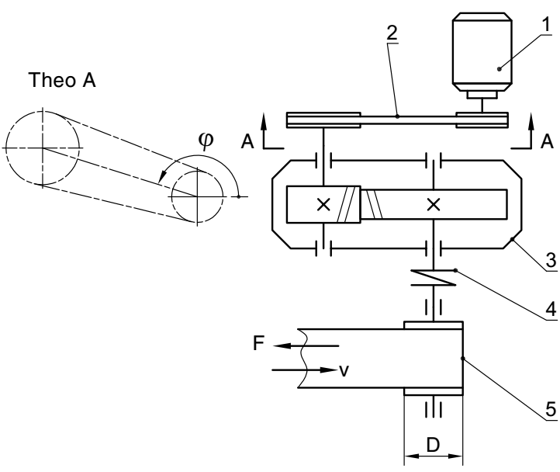
Đề số: 2.1/18
- Động cơ
- Bộ truyền đai thang
- Hộp giảm tốc
Bánh răng trụ
Răng nghiêng
- Nối trục đàn hồi
- Băng tải

Số liệu thiết kế:
- Lực kéo băng tải | F=1350(N)
- Vận tốc băng tải | v=1,44(m/s)
- Đường kính tang | D=310(mm)
- Thời gian phục vụ | L_{h}=9000(giờ)
- Số ca làm việc | 2(ca)
- Góc nghiêng đường nối tâm bộ truyền ngoài | ϕ=30⁰
- Đặc tính làm việc | Tĩnh
Nhóm: Lớp:
1
2
3
4
5
Giảng viên hướng dẫn: Nguyễn Thanh Giang Ký tên:
Ngày giao đồ án:
Ngày hoàn thành: ………………………………

YÊU CẦU
- 01 thuyết minh,
- 01 bản vẽ lắp HGT (A₀) đúng tiêu chuẩn kỹ thuật.
NỘI DUNG THUYẾT MINH
- Đề bài
- Mục lục
- Nội dung chính của thuyết minh
- Phần I: Chọn động cơ điện và phân phối tỷ số truyền
- Phần II: Thiết kế các bộ truyền (đai, xích, bánh răng)
- Phần III: Thiết kế trục – Chọn then – Nối trục
- Phần IV: Tính toán và chọn ổ lăn
- Phần V: Chọn chi tiết phụ, thiết kế vỏ hộp, bảng dung sai lắp ghép
Tài liệu tham khảo

* Ghi chú:
- Sinh viên tích cực thực hiện các nội dung đồ án môn học một cách nghiêm túc, trách nhiệm đảm bảo đúng tiến độ và chất lượng .
- Nhóm sinh viên phải có phương pháp tổ chức thực hiện tốt, phân công nhiệm vụ cho từng thành viên trong nhóm; luôn trao đổi, thảo luận để thống nhất trong quá trong thực hiện đồ án.
- Nhóm sinh viên có trách nhiệm chủ động liên lạc, đề nghị sự hướng dẫn, hỗ trợ từ các giảng viên hướng dẫn, các giảng viên khác trong Khoa.

TRƯỜNG CĐ LÝ TỰ TRỌNG
KHOA CƠ KHÍ ĐỒ ÁN CHI TIẾT MÁY
BỘ MÔN CƠ SỞ CƠ KHÍ
THIẾT KẾ HỆ DẪN ĐỘNG BĂNG TẢI
Đề số: 2.2/18
- Động cơ
- Bộ truyền đai thang
- Hộp giảm tốc
Bánh răng trụ
Răng nghiêng
- Nối trục đàn hồi
- Băng tải
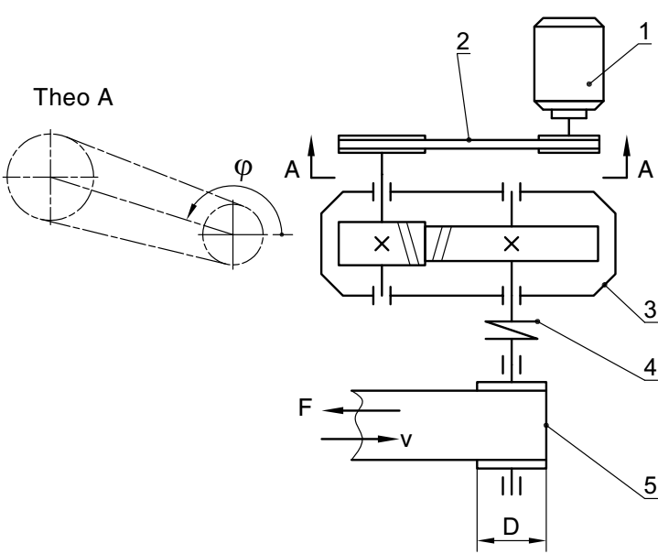
Số liệu thiết kế:
- Lực kéo băng tải | F=850(N)
- Vận tốc băng tải | v=1,09(m/s)
- Đường kính tang | D=385(mm)
- Thời gian phục vụ | L_{h}=17500(giờ)
- Số ca làm việc | 3(ca)
- Góc nghiêng đường nối tâm bộ truyền ngoài | ϕ=60⁰
- Đặc tính làm việc | Êm

Nhóm: Lớp:
1
2
3
4
5
Giảng viên hướng dẫn: Nguyễn Thanh Giang Ký tên:
Ngày giao đồ án:
Ngày hoàn thành: ………………………………

YÊU CẦU
- 01 thuyết minh,
- 01 bản vẽ lắp HGT (A₀) đúng tiêu chuẩn kỹ thuật.
NỘI DUNG THUYẾT MINH
- Đề bài
- Mục lục
- Nội dung chính của thuyết minh
- Phần I: Chọn động cơ điện và phân phối tỷ số truyền
- Phần II: Thiết kế các bộ truyền (đai, xích, bánh răng)
- Phần III: Thiết kế trục – Chọn then – Nối trục
- Phần IV: Tính toán và chọn ổ lăn
- Phần V: Chọn chi tiết phụ, thiết kế vỏ hộp, bảng dung sai lắp ghép
Tài liệu tham khảo

* Ghi chú:
- Sinh viên tích cực thực hiện các nội dung đồ án môn học một cách nghiêm túc, trách nhiệm đảm bảo đúng tiến độ và chất lượng .
- Nhóm sinh viên phải có phương pháp tổ chức thực hiện tốt, phân công nhiệm vụ cho từng thành viên trong nhóm; luôn trao đổi, thảo luận để thống nhất trong quá trong thực hiện đồ án.
- Nhóm sinh viên có trách nhiệm chủ động liên lạc, đề nghị sự hướng dẫn, hỗ trợ từ các giảng viên hướng dẫn, các giảng viên khác trong Khoa.

TRƯỜNG CĐ LÝ TỰ TRỌNG
KHOA CƠ KHÍ ĐỒ ÁN CHI TIẾT MÁY
BỘ MÔN CƠ SỞ CƠ KHÍ
THIẾT KẾ HỆ DẪN ĐỘNG BĂNG TẢI
Đề số: 2.3/18
- Động cơ
- Bộ truyền đai thang
- Hộp giảm tốc
Bánh răng trụ
Răng nghiêng
- Nối trục đàn hồi
- Băng tải
Số liệu thiết kế:
- Lực kéo băng tải | F=1500(N)
- Vận tốc băng tải | v=1,35(m/s)
- Đường kính tang | D=300(mm)
- Thời gian phục vụ | L_{h}=18500(giờ)
- Số ca làm việc | 2(ca)
- Góc nghiêng đường nối tâm bộ truyền ngoài | ϕ=120⁰
- Đặc tính làm việc | Va đập vừa

Nhóm: Lớp:
1
2
3
4
5
Giảng viên hướng dẫn: Nguyễn Thanh Giang Ký tên:
Ngày giao đồ án:
Ngày hoàn thành: ………………………………

YÊU CẦU
- 01 thuyết minh,
- 01 bản vẽ lắp HGT (A₀) đúng tiêu chuẩn kỹ thuật.
NỘI DUNG THUYẾT MINH
- Đề bài
- Mục lục
- Nội dung chính của thuyết minh
- Phần I: Chọn động cơ điện và phân phối tỷ số truyền
- Phần II: Thiết kế các bộ truyền (đai, xích, bánh răng)
- Phần III: Thiết kế trục – Chọn then – Nối trục
- Phần IV: Tính toán và chọn ổ lăn
- Phần V: Chọn chi tiết phụ, thiết kế vỏ hộp, bảng dung sai lắp ghép
Tài liệu tham khảo

* Ghi chú:
- Sinh viên tích cực thực hiện các nội dung đồ án môn học một cách nghiêm túc, trách nhiệm đảm bảo đúng tiến độ và chất lượng .
- Nhóm sinh viên phải có phương pháp tổ chức thực hiện tốt, phân công nhiệm vụ cho từng thành viên trong nhóm; luôn trao đổi, thảo luận để thống nhất trong quá trong thực hiện đồ án.
- Nhóm sinh viên có trách nhiệm chủ động liên lạc, đề nghị sự hướng dẫn, hỗ trợ từ các giảng viên hướng dẫn, các giảng viên khác trong Khoa.
TRƯỜNG CĐ LÝ TỰ TRỌNG
KHOA CƠ KHÍ ĐỒ ÁN CHI TIẾT MÁY
BỘ MÔN CƠ SỞ CƠ KHÍ
THIẾT KẾ HỆ DẪN ĐỘNG BĂNG TẢI
Đề số: 2.4/18
- Động cơ
- Bộ truyền đai thang
- Hộp giảm tốc
Bánh răng trụ
Răng nghiêng
- Nối trục đàn hồi
- Băng tải

Số liệu thiết kế:
- Lực kéo băng tải | F=800(N)
- Vận tốc băng tải | v=2,0(m/s)
- Đường kính tang | D=365(mm)
- Thời gian phục vụ | L_{h}=12000(giờ)
- Số ca làm việc | 2(ca)
- Góc nghiêng đường nối tâm bộ truyền ngoài | ϕ=45⁰
- Đặc tính làm việc | Tĩnh
Nhóm: Lớp:
1
2
3
4
5
Giảng viên hướng dẫn: Nguyễn Thanh Giang Ký tên:
Ngày giao đồ án:
Ngày hoàn thành: ………………………………

YÊU CẦU
- 01 thuyết minh,
- 01 bản vẽ lắp HGT (A₀) đúng tiêu chuẩn kỹ thuật.
NỘI DUNG THUYẾT MINH
- Đề bài
- Mục lục
- Nội dung chính của thuyết minh
- Phần I: Chọn động cơ điện và phân phối tỷ số truyền
- Phần II: Thiết kế các bộ truyền (đai, xích, bánh răng)
- Phần III: Thiết kế trục – Chọn then – Nối trục
- Phần IV: Tính toán và chọn ổ lăn
- Phần V: Chọn chi tiết phụ, thiết kế vỏ hộp, bảng dung sai lắp ghép
Tài liệu tham khảo

* Ghi chú:
- Sinh viên tích cực thực hiện các nội dung đồ án môn học một cách nghiêm túc, trách nhiệm đảm bảo đúng tiến độ và chất lượng .
- Nhóm sinh viên phải có phương pháp tổ chức thực hiện tốt, phân công nhiệm vụ cho từng thành viên trong nhóm; luôn trao đổi, thảo luận để thống nhất trong quá trong thực hiện đồ án.
- Nhóm sinh viên có trách nhiệm chủ động liên lạc, đề nghị sự hướng dẫn, hỗ trợ từ các giảng viên hướng dẫn, các giảng viên khác trong Khoa.
TRƯỜNG CĐ LÝ TỰ TRỌNG
KHOA CƠ KHÍ ĐỒ ÁN CHI TIẾT MÁY
BỘ MÔN CƠ SỞ CƠ KHÍ
THIẾT KẾ HỆ DẪN ĐỘNG BĂNG TẢI
Đề số: 2.5/18
- Động cơ
- Bộ truyền đai thang
- Hộp giảm tốc
Bánh răng trụ
Răng nghiêng
- Nối trục đàn hồi
- Băng tải
Số liệu thiết kế:
- Lực kéo băng tải | F=1750(N)
- Vận tốc băng tải | v=1,27(m/s)
- Đường kính tang | D=260(mm)
- Thời gian phục vụ | L_{h}=8500(giờ)
- Số ca làm việc | 2(ca)
- Góc nghiêng đường nối tâm bộ truyền ngoài | ϕ=45⁰
- Đặc tính làm việc | Tĩnh

Nhóm: Lớp:
1
2
3
4
5
Giảng viên hướng dẫn: Nguyễn Thanh Giang Ký tên:
Ngày giao đồ án:
Ngày hoàn thành: ………………………………

YÊU CẦU
- 01 thuyết minh,
- 01 bản vẽ lắp HGT (A₀) đúng tiêu chuẩn kỹ thuật.
NỘI DUNG THUYẾT MINH
- Đề bài
- Mục lục
- Nội dung chính của thuyết minh
- Phần I: Chọn động cơ điện và phân phối tỷ số truyền
- Phần II: Thiết kế các bộ truyền (đai, xích, bánh răng)
- Phần III: Thiết kế trục – Chọn then – Nối trục
- Phần IV: Tính toán và chọn ổ lăn
- Phần V: Chọn chi tiết phụ, thiết kế vỏ hộp, bảng dung sai lắp ghép
Tài liệu tham khảo

* Ghi chú:
- Sinh viên tích cực thực hiện các nội dung đồ án môn học một cách nghiêm túc, trách nhiệm đảm bảo đúng tiến độ và chất lượng .
- Nhóm sinh viên phải có phương pháp tổ chức thực hiện tốt, phân công nhiệm vụ cho từng thành viên trong nhóm; luôn trao đổi, thảo luận để thống nhất trong quá trong thực hiện đồ án.
- Nhóm sinh viên có trách nhiệm chủ động liên lạc, đề nghị sự hướng dẫn, hỗ trợ từ các giảng viên hướng dẫn, các giảng viên khác trong Khoa.
TRƯỜNG CĐ LÝ TỰ TRỌNG
KHOA CƠ KHÍ ĐỒ ÁN CHI TIẾT MÁY
BỘ MÔN CƠ SỞ CƠ KHÍ
THIẾT KẾ HỆ DẪN ĐỘNG BĂNG TẢI
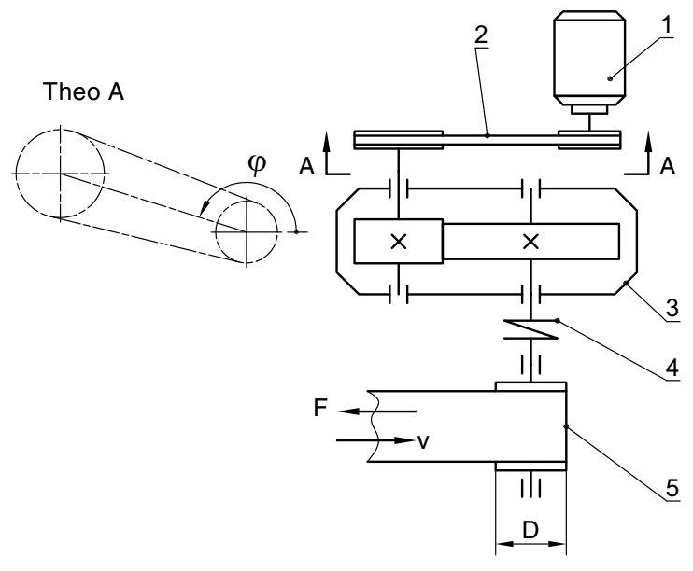
Đề số: 2.6/18
- Động cơ
- Bộ truyền đai thang
- Hộp giảm tốc
Bánh răng trụ
Răng thẳng
- Nối trục đàn hồi
- Băng tải

Số liệu thiết kế:
- Lực kéo băng tải | F=1400(N)
- Vận tốc băng tải | v=0,98(m/s)
- Đường kính tang | D=345(mm)
- Thời gian phục vụ | L_{h}=15500(giờ)
- Số ca làm việc | 2(ca)
- Góc nghiêng đường nối tâm bộ truyền ngoài | ϕ=30⁰
- Đặc tính làm việc | Va đập nhẹ
Nhóm: Lớp:
1
2
3
4
5
Giảng viên hướng dẫn: Nguyễn Thanh Giang Ký tên:
Ngày giao đồ án:
Ngày hoàn thành: ………………………………

YÊU CẦU
- 01 thuyết minh,
- 01 bản vẽ lắp HGT (A₀) đúng tiêu chuẩn kỹ thuật.
NỘI DUNG THUYẾT MINH
- Đề bài
- Mục lục
- Nội dung chính của thuyết minh
- Phần I: Chọn động cơ điện và phân phối tỷ số truyền
- Phần II: Thiết kế các bộ truyền (đai, xích, bánh răng)
- Phần III: Thiết kế trục – Chọn then – Nối trục
- Phần IV: Tính toán và chọn ổ lăn
- Phần V: Chọn chi tiết phụ, thiết kế vỏ hộp, bảng dung sai lắp ghép
Tài liệu tham khảo

* Ghi chú:
- Sinh viên tích cực thực hiện các nội dung đồ án môn học một cách nghiêm túc, trách nhiệm đảm bảo đúng tiến độ và chất lượng .
- Nhóm sinh viên phải có phương pháp tổ chức thực hiện tốt, phân công nhiệm vụ cho từng thành viên trong nhóm; luôn trao đổi, thảo luận để thống nhất trong quá trong thực hiện đồ án.
- Nhóm sinh viên có trách nhiệm chủ động liên lạc, đề nghị sự hướng dẫn, hỗ trợ từ các giảng viên hướng dẫn, các giảng viên khác trong Khoa.
TRƯỜNG CĐ LÝ TỰ TRỌNG
KHOA CƠ KHÍ ĐỒ ÁN CHI TIẾT MÁY
BỘ MÔN CƠ SỞ CƠ KHÍ
THIẾT KẾ HỆ DẪN ĐỘNG BĂNG TẢI
Đề số: 2.7/18
- Động cơ
- Bộ truyền đai thang
- Hộp giảm tốc
Bánh răng trụ
Răng thẳng
- Nối trục đàn hồi
- Băng tải

Số liệu thiết kế:
- Lực kéo băng tải | F=1000(N)
- Vận tốc băng tải | v=1,45(m/s)
- Đường kính tang | D=330(mm)
- Thời gian phục vụ | L_{h}=14000(giờ)
- Số ca làm việc | 2(ca)
- Góc nghiêng đường nối tâm bộ truyền ngoài | ϕ=60⁰
- Đặc tính làm việc | Va đập nhẹ
Nhóm: Lớp:
1
2
3
4
5
Giảng viên hướng dẫn: Nguyễn Thanh Giang Ký tên:
Ngày giao đồ án:
Ngày hoàn thành: ………………………………

YÊU CẦU
- 01 thuyết minh,
- 01 bản vẽ lắp HGT (A₀) đúng tiêu chuẩn kỹ thuật.
NỘI DUNG THUYẾT MINH
- Đề bài
- Mục lục
- Nội dung chính của thuyết minh
- Phần I: Chọn động cơ điện và phân phối tỷ số truyền
- Phần II: Thiết kế các bộ truyền (đai, xích, bánh răng)
- Phần III: Thiết kế trục – Chọn then – Nối trục
- Phần IV: Tính toán và chọn ổ lăn
- Phần V: Chọn chi tiết phụ, thiết kế vỏ hộp, bảng dung sai lắp ghép
Tài liệu tham khảo

* Ghi chú:
- Sinh viên tích cực thực hiện các nội dung đồ án môn học một cách nghiêm túc, trách nhiệm đảm bảo đúng tiến độ và chất lượng .
- Nhóm sinh viên phải có phương pháp tổ chức thực hiện tốt, phân công nhiệm vụ cho từng thành viên trong nhóm; luôn trao đổi, thảo luận để thống nhất trong quá trong thực hiện đồ án.
- Nhóm sinh viên có trách nhiệm chủ động liên lạc, đề nghị sự hướng dẫn, hỗ trợ từ các giảng viên hướng dẫn, các giảng viên khác trong Khoa.
TRƯỜNG CĐ LÝ TỰ TRỌNG
KHOA CƠ KHÍ ĐỒ ÁN CHI TIẾT MÁY
BỘ MÔN CƠ SỞ CƠ KHÍ
THIẾT KẾ HỆ DẪN ĐỘNG BĂNG TẢI
Đề số: 2.8/18
- Động cơ
- Bộ truyền đai thang
- Hộp giảm tốc
Bánh răng trụ
Răng nghiêng
- Nối trục đàn hồi
- Băng tải
Số liệu thiết kế:
- Lực kéo băng tải | F=1700(N)
- Vận tốc băng tải | v=0,92(m/s)
- Đường kính tang | D=285(mm)
- Thời gian phục vụ | L_{h}=16500(giờ)
- Số ca làm việc | 3(ca)
- Góc nghiêng đường nối tâm bộ truyền ngoài | ϕ=45⁰
- Đặc tính làm việc | Tĩnh

Nhóm: Lớp:
1
2
3
4
5
Giảng viên hướng dẫn: Nguyễn Thanh Giang Ký tên:
Ngày giao đồ án:
Ngày hoàn thành: ………………………………

YÊU CẦU
- 01 thuyết minh,
- 01 bản vẽ lắp HGT (A₀) đúng tiêu chuẩn kỹ thuật.
NỘI DUNG THUYẾT MINH
- Đề bài
- Mục lục
- Nội dung chính của thuyết minh
- Phần I: Chọn động cơ điện và phân phối tỷ số truyền
- Phần II: Thiết kế các bộ truyền (đai, xích, bánh răng)
- Phần III: Thiết kế trục – Chọn then – Nối trục
- Phần IV: Tính toán và chọn ổ lăn
- Phần V: Chọn chi tiết phụ, thiết kế vỏ hộp, bảng dung sai lắp ghép
Tài liệu tham khảo

* Ghi chú:
- Sinh viên tích cực thực hiện các nội dung đồ án môn học một cách nghiêm túc, trách nhiệm đảm bảo đúng tiến độ và chất lượng .
- Nhóm sinh viên phải có phương pháp tổ chức thực hiện tốt, phân công nhiệm vụ cho từng thành viên trong nhóm; luôn trao đổi, thảo luận để thống nhất trong quá trong thực hiện đồ án.
- Nhóm sinh viên có trách nhiệm chủ động liên lạc, đề nghị sự hướng dẫn, hỗ trợ từ các giảng viên hướng dẫn, các giảng viên khác trong Khoa.

